  GRADES 1 to 12  DAILY LESSON LOG | School: | DepEdClub.com | Grade Level: | V
 | Teacher: |  | Learning Area: | FILIPINO
 | Teaching Dates and Time: | DECEMBER 5 - 9, 2022 (WEEK 5) | Quarter: | 2ND QUARTER

 | MONDAY | TUESDAY | WEDNESDAY | THURSDAY | FRIDAY
- LAYUNIN
- Pamantayang Pangnilalaman | -Naipamamalas ang kakayahan sa mapanuring pakikinig at pagunawa sa napakinggan  - Naisasagawa ang mapanuring pagbasa sa iba’t ibang uri ng teksto at napapalawak ang talasalitaan |  | Naipamamalas ang iba’t ibang kasanayan upang maunawaan ang iba’t ibang teksto |  | Naisasagawa ang mapanuring pagbasa sa iba’t ibang uri ng teksto at napapalawak ang talasalitaan |  |  |  | Naipamamalas ang kakayahan at tatas sa pagsasalita sa pagpapahayag ng sariling ideya, kaisipan, karanasan at damdamin | Naipamamalas ang kakayahan at tatas sa pagsasalita sa pagpapahayag ng sariling ideya, kaisipan, karanasan at damdamin
- Pamantayan sa Pagganap | -Naisasakilos ang maaaring mangyari sa napakinggang kuwento at naibibigay ang tamang pagkakasunodsunod ang mga hakbang sa pagsasagawa ng isang proseso  - Naisasakilos ang katangian ng mga tauhan sa kuwentong binasa; nakapagsasadula ng maaaring maging wakas ng kuwentong binasa at nakapagsasagawa ng charades ng mga tauhan |  | Nakabubuo ng dayagram upang maipakita ang nakalap na impormasyon o datos |  | Naisasakilos ang katangian ng mga tauhan sa kuwentong binasa; nakapagsasadula ng maaaring maging wakas ng kuwentong binasa at nakapagsasagawa ng charades ng mga tauhan |  |  |  | Nakagagawa ng isang travelogue o kuwento na maibabahagi sa iba | Nakagagawa ng isang travelogue o kuwento na maibabahagi sa iba
- Mga Kasanayan sa Pagkatuto (CODE) | -Nasasagot ang mga literal na tanong sa napakinggang teksto(F5PN-IIe-3.1)  -Nabibigyangkahulugan ang tambalang salita(F5PT-IIe-4.3) |  | Nagagamit ang pangkalahatang sanggunian sa pagtatala ng mahahalagang impormasyon tungkol sa isang isyu(F5EP-IIei-6) |  | -Nahuhulaan ang maaaring mangyari sa teksto gamit ang dating karanasan/ kaalaman (F5PB-IIe-17)  -Nabibigyangkahulugan ang tambalang salita(F5PT-IIe-4.3) |  |  |  | Nagagamit nang wasto ang pandiwa ayon sa panahunan sa pagsasalaysay tungkol sa kasaysayan (F5WG-IIe-5.4) | Nakapagbibigay ng panutong may 3 – 5 hakbang (F5PS-IIae-8.7)
- NILALAMAN | Tia Patron, Bayani ng Jaro |  | Pangkalahatang Sanggunian | Tambalang Salita |  |  |  |  | Paggamit nang wasto ang pandiwa ayon sa panahunan sa pagsasalaysay tungkol sa kasaysayan | Pagbibigay ng panutong may 3 – 5 hakbang
- KAGAMITANG PANTURO | Aklat,PPT, larawan, metacards, manila paper at pentel pen, Strips of cartolina
- Sanggunian
- Gabay ng Guro (pahina) | Alab Fil. Manwal ng Guro pp. 75-76 | Alab Fil. Manwal ng Guro pp. 77 |  |  |  | Alab Fil. Manwal ng Guro pp. 78-79 |  | Alab Fil. Manwal ng Guro pp. 79 |  | Alab Fil. Manwal ng Guro pp. 80
- Kagamitang Pangmag-aaral | Alab Fil. Batayang Akkat pp.84-86 Sa Pamilyang Mapamaraan, Bawat Problema’y Masosolusyunan |  | Alab Fil. Batayang Akkat pp.86-87 Sa Pamilyang Mapamaraan, Bawat Problema’y Masosolusyunan |  |  | Alab Fil. Batayang Akkat pp.87-88 Sa Pamilyang Mapamaraan, Bawat Problema’y Masosolusyunan |  | Alab Fil. Batayang Akkat pp.88-89 Sa Pamilyang Mapamaraan, Bawat Problema’y Masosolusyunan |  | Alab Fil. Batayang Akkat pp.89 Sa Pamilyang Mapamaraan, Bawat Problema’y Masosolusyunan
- Teksbuk (pahina)
- Karagdagang Kagamitan (LR portal)
- Iba Pang Kagamitang Panturo
- PAMAMARAAN
- Balik-Aral sa Nakaraang Aralin at/o Pagsisimula ng Bagong Aralin | Sino-sino ang mga kalalakihang Pilipino nakipaglaban sa mga Espanyol? |  | Itanong:  Paano nagpakita ng katapangan si Tia Patron? |  |  | Ano-ano ang iba’t ibang uri ng sanggunian na ginagamit sa pananaliksik ng mga impormasyon? |  | Tumawag ng mga mag-aaral na magbibigay ng mga halimbawa ng tambalang salita.  Talakayin ang panibagong kahulugan na nabuo. |  | Sino-sino ang mga kilalang nakipaglaban sa mga Espanyol para sa kalayaan ng mga Pilipino?
- Paghahabi sa Layunin ng Aralin | Bukod sa mha kalalkihan, may kilala din ba kayong mga kababaihan na nakipaglaban sa mga Espanyol?  Magbigay ng halimbawa.  Ipakita ang larawan ni Tia Patron  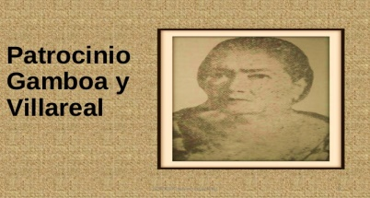 |  | Ano ang mga sanggunian ang maaring gamitin sa pananaliksik? |  |  | Magbigay ng iba’t ibang halimbawa ng tambalang salita. |  | Ipabasa ang mga sumusunod na pangungusap.  -Si Andrés Bonifacio y de Castro ay binanbansagan bilang "Ama ng Katipunan"  -Si Emilio Jacinto y Dizon ay isang Pilipinong rebolusyonaryo at kilala bilang Utak ng Katipunan Siya ang nagsulat ng Kartilya ng Katipunan at nag-edit ng Kalayaan -ang dyaryo na ginamit ng Katipunan sa pagpapamahagi ng impormasyon..  Si Gabriela Silang ay ang unang Pilipinong babae na mamumuno sa isang paghihimagsik noong kolonisasyon ng mga Kastila sa Pilipinas. |  | Ano ang panuto?
- Pag-uugnay ng mga Halimbawa sa Bagong Aralin | Ipabasa ang “Tia Patron, Bayani ng Jaro” |  | Talakayin ang PAG-ARALAN NATIN sa batayang aklat sa pahina 86-87. |  |  | Ipagawa ang PAGSIKAPAN NATIN B sa batayang aklat pahina 87-88.  Original File Submitted and Formatted by DepEd Club Member - visit depedclub.com for more |  | Mula sa pangungusap na binasa, tukuyin ang pandiwa at kung wasto ang pandiwa ayon sa panahunan sa pagsasalaysay tungkol sa kasaysayan at kung mali, iwasto ang tamang pandiwa na dapat ginamit sa pangungusap. |  | 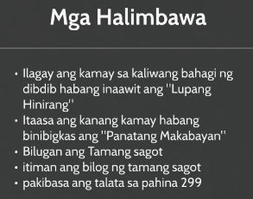
- Pagtalakay ng Bagong Konsepto at Paglalahad ng Bagong Kasanayan #1 (Modelling) | Paano nagpakita ng katapangan si Tia Patron? |  | Ano ang kahalagahan ng mga pangkalahatang sanggunian? |  |  | Talakayin ang tambalang salita sa PAGSIKAPAN NATIN C sa batayang aklat pahina 88. |  | Pangkatang Gawain:  Bigyan ng metacards ang bawat pangkat. Bumuo ng pangungusap na nagsasalaysay tungkol sa kasaysayan. Pabilugan ang pandiwa ayon sa panahunan na ginamit sa pangungusap. Ipaskil ang mga ito sa pisara. |  | Pangkatang Gawain. Magbigay ng ibang halimbawa ng panuto. Ipsulat ito sa manila paper.
- Pagtalakay ng Bagong Konsepto at Paglalahad ng Bagong Kasanayan # 2 (Guided Practice) | Ano ang mahalagang aral ang naibahagi ni Tia Patron?  Ano ang natutuhan ninyo sa kuwento ni Tia Patron? |  | Bakit mahalaga na matutunan natin ang paggamit ng tamang sanggunian sa pagsasaliksik ng mga impormasyong dapat nating malaman? |  |  | Ipagawa ang pagsasanay sa Gawain sa PAGSIKAPAN NATIN C, pahina 88. |  | Talakayin ang mga ginawang pangungusap ng mga mag-aaral. |  | Talakayin ang ginaang panuto ng bawat pangkat.
- Paglinang sa Kabihasaan (Independent)  (Tungo sa Formative Assessment 3) | Pasagutan ang Pag-unawa sa Binasa sa batayang aklat pahina 85-86. |  | 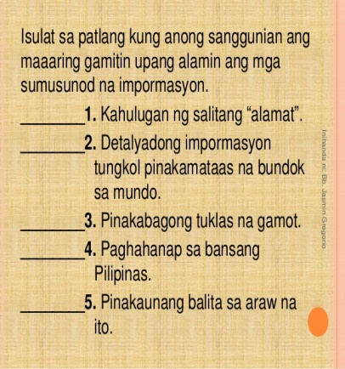 |  |  | Panuto: Isulat sa patlang ang salitang maaaring itambal sa salita upang makabuo ng tambalang salita. Pumili mula sa mga salita sa kanan.  1. inang- a. gabi  2. ingat- b. pawis  3. patay- c. bayan  4. anak- d. gutom  5. araw- e. yaman |  | Ipagawa ang PAGNILAYAN NATIN  Paano maipapakita ang pagiging mapamaraan sa mga sitwasyong ito? Buuin ang bawat pangungusap. Isulat ang mga sagot sa iyong kuwaderno.  1.Kung may biglang dumating na bisita…..  2.Kapag umuulan at naiinip ang mga kapatid….  .
- Paglalapat ng Aralin sa Pang-araw-araw na Buhay (Aplication/Valuing) | Paano nakatutulong ang pagiging mapamaraan sa paglutas ng problema? |  | Bakit mahalaga ang iba’t ibang uri ng sanggunian? |  |  |  | Sa paanong paraan makabubuo ng bagong mga salita na may ibang kahulugan? | Paano ginagamit nang wasto ang panahunan ng pandiwa?
- Paglalahat ng Aralin (Generalization) | Ano ang tambalang salita?  Ang tambalang salita ay dalawang payak na pinagsamang salita upang makabuo ng bagong salita na nagtataglay ng panibagong kahulugan. |  | Ano-ano ang iba’t ibang uri ng sanggunian na ginagamit sa pananaliksik ng mga impormasyon?  -diksiyonaryo  -tesawro  -atlas  -almanac  -peryodiko |  |  |  | Ano ang tambalang salita?  Ang tambalang salita ay dalawang payak na pinagsamang salita upang makabuo ng bagong salita na nagtataglay ng panibagong kahulugan. | Ano- ano ang mga aspekto o panahunan ng PANDIWA? |  | Ano ang kahulugan ng panuto?  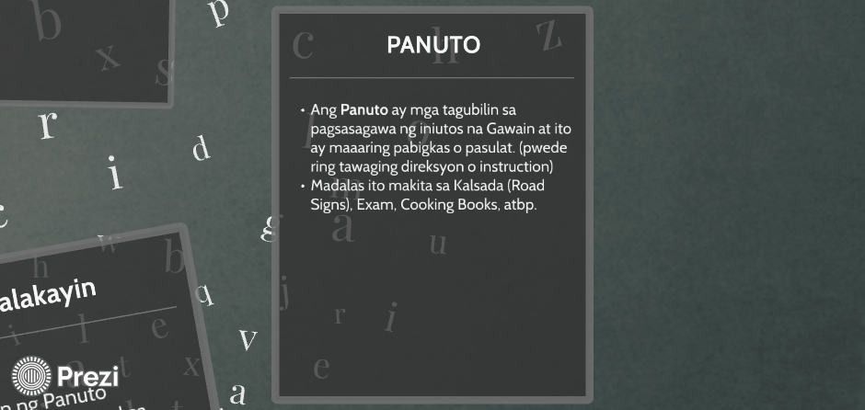
- Pagtataya ng Aralin | PAG-USAPAN NATIN:  Talasalitaan: Ibigay ang kahulugan ng salitang may salungguhit sa bawat bilang. Isulat ang tamang sagot sa iyong kuwaderno.  1.Bukas-loob bang pagtulong ni Tia Patron sa mga rebolusyunaryo.  2.Agaw-pansin ang sigawan ng mag-asawang nakasakay sa kalesa.  3.Hindi napansin ng mga sundalong Español ang balatkayo ni Tia Patron.  4. Sana ay marinig pa ng mga susunod na salinlahi ang kuwento ng kanayanihan ni Tia Patron.  5. Si Tia Patron lamang ang naglakas-loob na dalhin ang bandila at espada sa Santa Barbara. |  | PAGSIKAPAN NATIN  Tukuyin ang sangguniang dapat gamitin upang matugunan ang hinihingi sa bawat bilang. Mula sa kahon, piliin ang sagot at isulat ito sa iyong kuwaderno.  Almanake/almanac Atlas  Tesawro Diksiyonaryo  Peryodiko ensiklopedya  1.Ano ang pinakamalaking bansa?  2.Ano ang kasingkahulugan ng salitang mabini?  3. Ano ang pinakasikat na pelikula noong taong 2014?  4. Ano ang tamang bigkas ng salitang palatuntunan? |  |  | Panuto: Isulat sa patlang ang tambalang salita na bubuo sa bawat pangungusap. Pumili sa mga tambalang salita sa kahon.  hatinggabi abot-kaya  bagong-luto takdang-aralin balitang-kutsero  1. Ang dating mamahaling gamot ay abot-kaya na ngayon.  2. Hatinggabi na ang uwi si Ron mula sa kanyang trabaho sa call center kaya matulog ka na.  3. May ginataan na bagong-luto sa kusina kaya magmerienda muna tayo.  4. Natapos mo ba ang ating takdang-aralin sa Sibika at Kultura?  5. Huwag kang maniwala sa tsismis dahil mga balitang-kutsero ang maririnig mo. |  | Pasagutan ang PAGTULUNGAN NATIN sa batayang aklat sa pahina 88-89. |  | Ipagawa ang PAG-ALABIN NATIN sa batayang aklat pahina 80.
- Karagdagang Gawain Para sa Takdang-Aralin at Remediation
- MGA TALA
- PAGNINILAY
- Bilang ng Mag-aaral na Nakakuha ng 80% sa Pagtataya
- Bilang ng Mag-aaral na Nangangailangan ng Iba Pang Gawain para sa Remediation
- Nakatulong baa ng remediation? Bilang ng Mag-aaral na Nakaunawa sa Aralin.
- Bilang ng Mag-aaral na Magpapatuloy sa Remediation
- Alin sa mga istratehiyang pagtuturo ang nakatulong ng lubos? Paano ito nakatulong?
- Anong suliranin ang aking naranasan na solusyunan sa tulong ng aking punungguro at superbisor?
- Anong Kagamitang panturo ang aking nadibuho na nais kong ibahagi sa mga kapwa ko guro?

